Initiation à la Permaculture à La Mariais, Basse Normandie (50)
Repas Végétalienne
19 mai – 20 mai
Organisée par l’association EcoAvenir
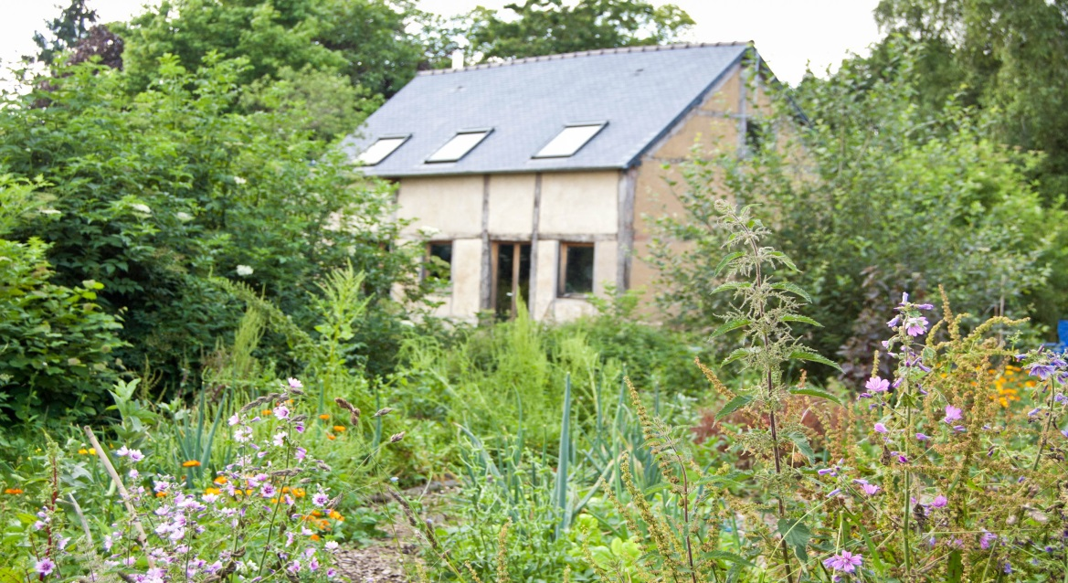
Cette formation se déroule à La Mariais, Martigny, 50600 (pas loin du Mont Saint Michel) en Basse Normandie sur un terrain de 7600m² en pleine campagne. Ce site est géré depuis 5 ans selon les principes de la permaculture par Liza Sweeting, formée en tant que jardinière bio professionnelle avec l’aide d’un réseau de bénévoles (wwoof, workaway, helpex) – c’est un lieu en cours d’aménagement où nous faisons des expériences en écoconstruction, agro écologie et cuisine bio à la base des plantes (végétalien).
Objectifs de la formation
Les deux jours de formation s’articulent autour de cours théoriques, d’ateliers pratiques et la cuisine végétalienne qui vous donnent un aperçu de ce qu'est la Permaculture et ses domaines d'application. Cette formation vous montrera des applications pratiques dans différents domaines de la vie.

Aucune connaissance préalable n’est nécessaire.

Au programme :
-Définition de la permaculture
-Historique de la permaculture
-Ethiques
-Principes
-Méthodologie et outils de Design
-Aperçu des différents domaines d'application de la Permaculture
-Quelques techniques pratiques (ateliers sur le terrain selon la météo)
-Visite du lieu (maison en torchis rénovée, jeune jardin forêt, jardin mandala, système de pédoépuration, toilette sèche)
-le soir, selon vos envies – visionnage de vidéos permacole et/ou musique et chants (si on a des musiciens)
-cuisine participative bio à la base de plantes (végétalien) utilisant produits bio y inclus produits cultivées sur le site.

Durée du stage :

2 jours (7,5h/jour soit 15h de formation)

Intervenante

Judith Lashbrook :

Formation: CDP en 2003 avec Steve Read et Phil Corbett. Formation de Formateur en 2009 avec Looby Macnamara, Chris Evans et Aranya

Expériences : Aide au développement de l’écohameau Sant-Algon dans le Finistère depuis 2010. Participant à de nombreux partenariats européens autour de la Permaculture et, plus particulièrement, de sa transmission. Intervenant dans de nombreux formations en France et à l’étranger. (Intros, CDP, formation de formateur…)

Autres implications associatives : Actuellement, coprésidente de Brin de Paille, membre du bureau de l’UPP, membre fondateur de Holistic Spirals, membre du collectif « Avenir Permaculture », et je suis aussi dans l’équipe d’organisation de l’IPC UK. A été : membre du Conseil Européan de Permaculture, correspondante locale de Brin de Paille pour la région Bretagne

Le Lieu

Nous sommes installés ici en 2012 et depuis 5 ans nous avons été en train de restaurer une maison en terre utilisant les matériaux sains, locaux et naturels le plus possible et nous avons commencé à cultiver des fleurs comestibles, herbes, plantes sauvages, légumes anciennes et arbustes et arbres fruitiers sur des parcelles diverses (hugulkultur, buttes). Nous avons construit une petite serre avec des palettes, une toilette sèche et il y a un jardin mandala, un petit verger et un jeune jardin forêt. C’est un lieu d’accueil et d’expérimentation surtout sur la culture et cuisine à la base de plantes. Vous pouvez voir l’évolution jusqu’à aujourd’hui sur notre blog :

www.lizasweetings.blogspot.fr

Tarifs de La Formation (cours)

Les 2 jours – 120 euros
Hébergement

Dortoir collectif (5 euros la nuit) : Dans une grande pièce à l’étage dans la maison.
Camping sur le terrain (5 euros la nuit): Il y a de l’espace pour des petits tentes ainsi que parking pour plusieurs camping cars/camions

Toilette sèche et douche solaire.

Vous pouvez arriver dès le vendredi à partir de 19h

Pour plus de confort/luxe il y a des options à Saint Hilaire du Harcouët, Isigny le Buat, Ducey et d’autres villes pas loin d’ici – par exemple :

Airbnb: par exemple : Ferme de la Gravelle, Martigny 50600 ; La Datiniere, Parigny
Chambre d’hote : https://www.chambres-hotes.fr/ (taper Saint Hilaire du Harcouët)
Camping : https://www.campingfrance.com/recherchez-votre-camping/normandie/manche/saint-hilaire-du-harcouet/camping-municipal-la-selune

Repas

Tous les repas sont végétaliens et seront organisés par Liza – (qui a été formée à la cuisine à la base de plantes avec l’école Rouxbe) avec votre participation – style table d’hôte.

Notre choix de manger végétalienne est en réponse au fait que l'élevage intensif est un contributeur majeur au réchauffement climatique et que les animaux sont des êtres sensibles.

Chaque petit déjeuner - 5 euros
Chaque repas de midi ou soir - 12 euros
Merci de signaler toutes exceptions (ou régime/contrainte alimentaire spéciale) au moment de votre inscription.

Nous ne pouvons pas vous offrir la cuisine pour préparer vos propres plats parce qu’il n’y a pas suffisamment d’espace. Nous vous demandons de respecter notre éthique végétalienne pendant que vous êtes ici.

Info et Inscriptions

Paiement par carte bancaire : Si vous voulez vous inscrire en ligne et payer avec une carte bancaire, cliquez sur le lien dessus :
https://www.helloasso.com/associations/ecoavenir/evenements/initiation-a-la-permaculture

Paiement par chèque : Si vous voulez payer par chèque, envoyez-moi un email et je vous enverrai un formulaire à remplir et vous pouvez me l’envoyer avec le chèque à l’adresse écrit sur le formulaire.

Email : lizasweeting@aol.com

Quand vous avez réservé, nous vous enverrons un email avec des détails sur la façon d'arriver ici et ce qu'il faut apporter.

Contact
Pour toutes questions ou renseignements, n’hésitez pas à me contacter :

Liza Sweeting
lizasweeting@aol.com
0780032737



